PEDIDO DE PROVIDÊNCIAS Nº 1.282/2019
Recolhimento de lixo na esquina da Rua Guilherme Growermann com a Rua João Wendelino Hennemann, no Bairro Rondônia.
Solicita-se, após os trâmites regimentais, que seja enviada cópia da presente proposição ao Poder Executivo, para que realize as seguintes providências:
Recolhimento de lixo na esquina da Rua Guilherme Growermann com a Rua João Wendelino Hennemann, no Bairro Rondônia.
Novo Hamburgo, 09 de abril de 2019.
Vereador Felipe Kuhn Braun

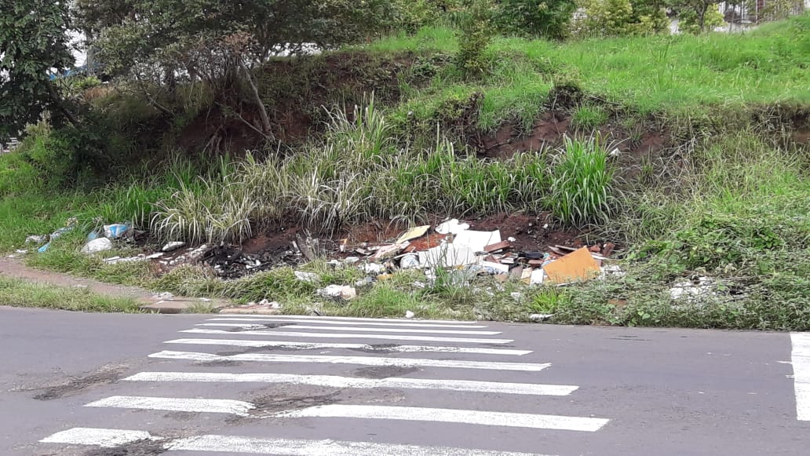

Obs.: redação conforme original do autor.
/TAE

